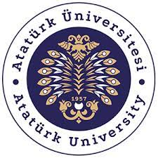

TC

Atatürk Üniversitesi

Toplumsal Duyarlılık Projeleri Uygulama Ve Araştırma Merkezi
Atıklar Ve Eğlence

Proje No: 907279d8-3c0e-46cf-a987-aff454add5c4
Sonuç Raporu
Proje Danışmanı:
Nurhan AKBULUT
Proje Yürütücüsü:
Yıldız GÜL
Tortum Meslek Yüksekokulu
Araştırmacılar:
Büşra KARADAŞ
Aysun YILDIRIM
Hülya KOCAYURT
Neslihan DURMAZ
Benhur TÜRKER
Kerem Ulu
Mayıs 2023
Erzurum

İçindekinler

Önsöz.........................................................................2
Özet........................................................................3
Materyal ve Yöntem........................................................................3
Proje uygulamasına Ait Görseller........................................................................4
Sonuçlar........................................................................5

Önsöz
Eğitim Ana sınıfın’da başlar bu yüzden Ana okulun ’da atık maddelerini anlattık . Geleceğimiz olan çocuklara çevremizi ne kadar önemli olduğuna dair bilgiler verdik çünkü yarınlarımıza daha iyi bir çevre bırakmak için. Projemiz ile ögrenci arkadaşlarımız atık maddeleri tanıttılar ve istedikleri çizgi filmler ile kolaj çalışmaları yaptılar.Ahmet YESEVİ Anasınıf da ögrencilerine atık madderini anlattık, onlarla birlikte atık maddelerle kolaj çalışma yaptık onlar için hem eğlenceli aktivite oldu, hemde minik kardeşlerimize atık maddeler konusun da farkındalık kazandırmış olduk.

Özet
Çocuklar Geleceğimiz Toplumsal Duyarlılık Projesinde ekip arkadaşlarımızla ve gönüllü arkadaşlarımızla birlikte belirlediğimiz Ahmet YESEVİ kreşinde minik arkadaşlarımızla bir araya gelip, onlara arık maddeleri bilgilendirip sonra istedikleri cizgi filim karakterleri ile kolaj çalısması yaptık.

Materyal Ve Yöntem

Araştırma Türü
Bu çalışma bir Toplumsal Duyarlılık Projesi’dir.
Araştırmanın Yapıldığı Yer Ve Zaman
Proje berilenen süre içinde tamamlanmıştır. Erzurum Horasan ilçesinde Ahmet Yesevi 31/01/2023 tarihin de Saat 13:00’da
Projenin Uygulanışı
Ulasını, zamanı ve diger ayrıntılar yapılan toplantılarda görüşulmüş porojenin nasıl yürütülmesi, hangi malzemelerin gerektigini karalaştırılmistir.proje danışmanı Nurhan Akbulut ve proje yürütücüsü Yıldız Gul ile Ahmet Yesevi kıresine gidip ögencilere artık mateleri tanıtıp, kolaj calışması yaptırdık .

Proje Afişi
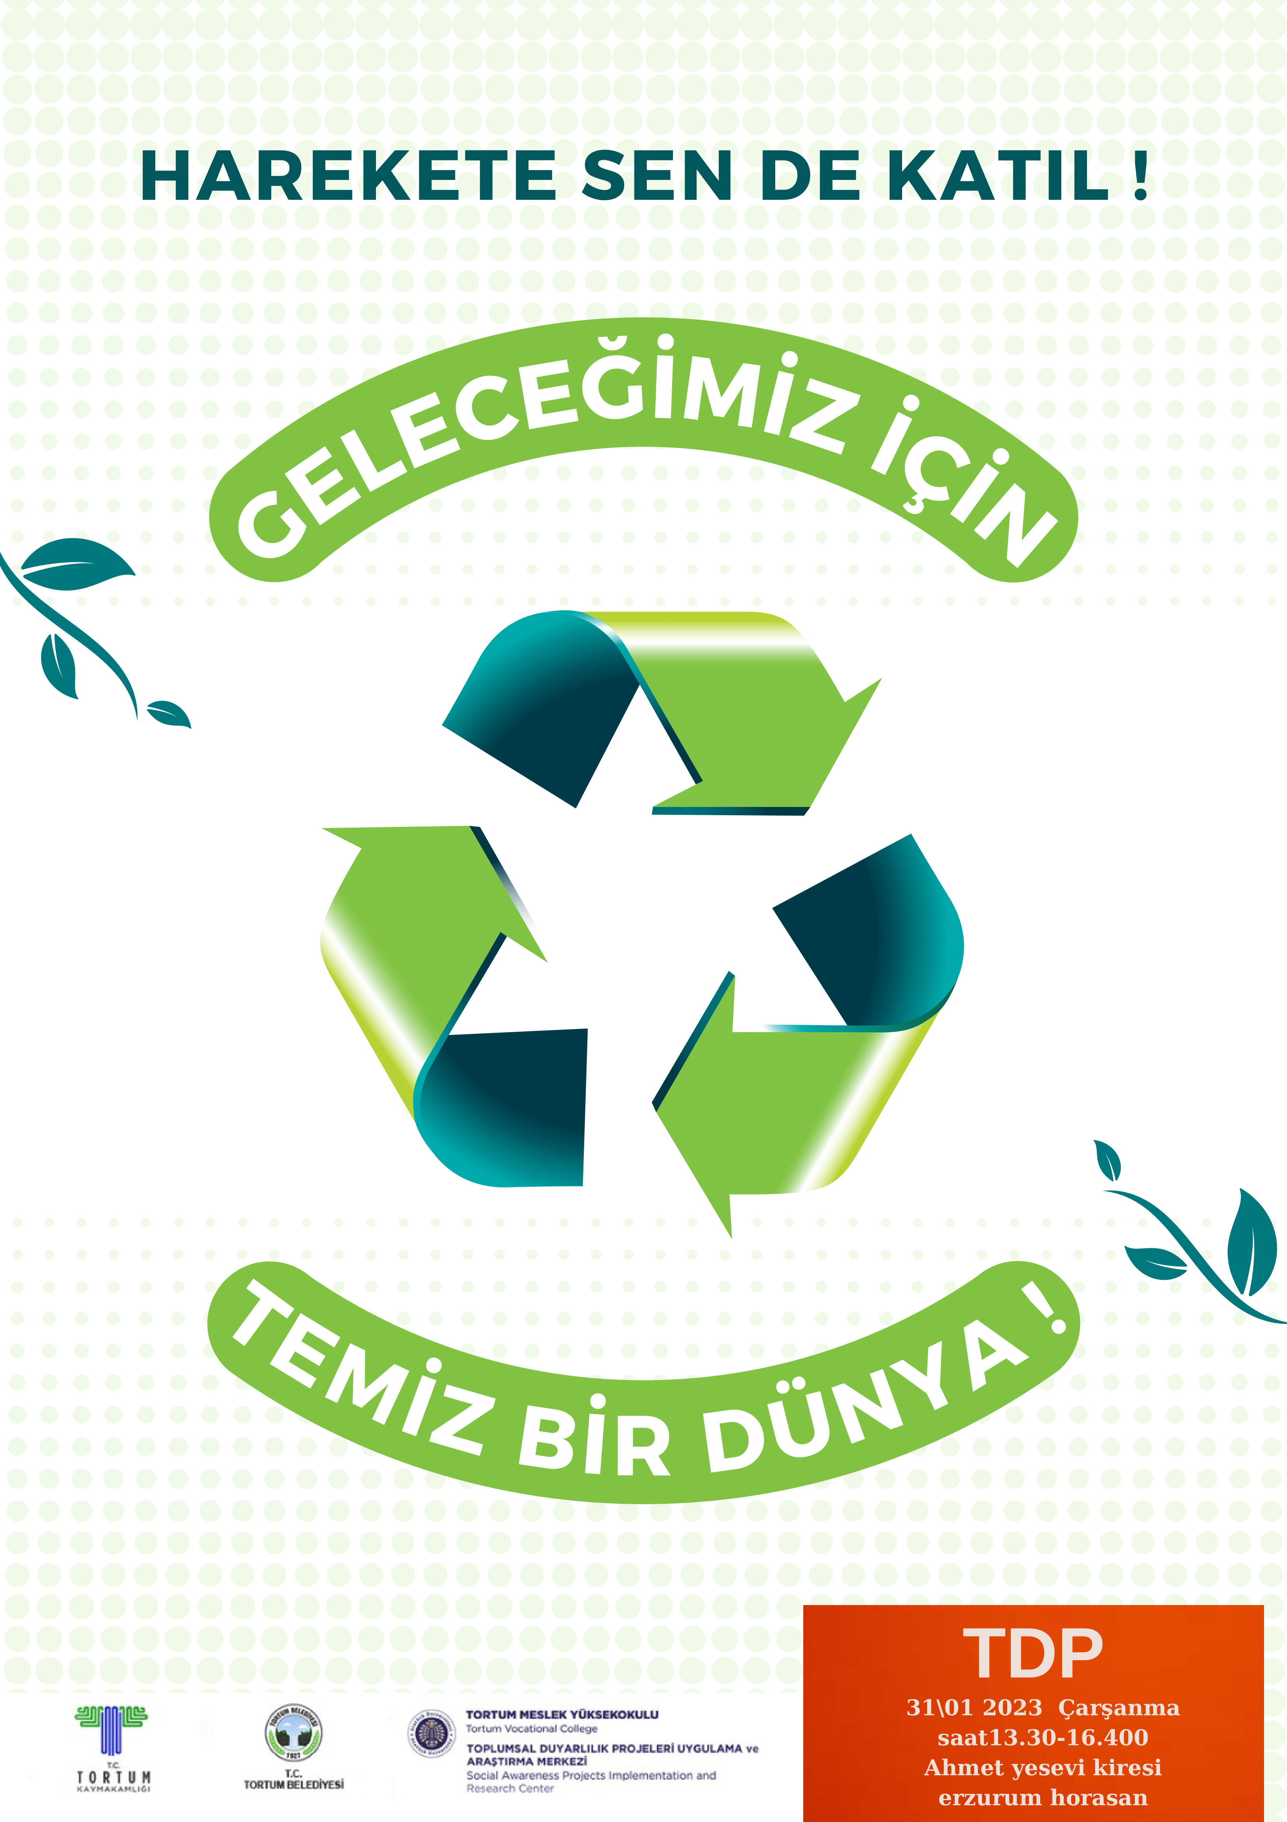-

Sonuçlar
Eğitim ana okulun da başlar bu yüzden ana okuluna çocuklarına Atık maddeleri anlattık. Geleceğimiz olan çocuklar atık maddeleri bilgilendirdik ve çevremizin daha iyi olması için temelden bu yolda ilerlemektedir. Çünkü eğitim toplumumuz için önemli. Eğitimsiz bir toplum olmamak için yarınlara bırakacağımız çevreye daha iyi bakmaları için bilgilendirdik. Projemiz ile öğrenci arkadaşlarımız seçtiği çizgi filim karakterleri ile atık maddeleri etkinliğimizi yaptık. Ahmet Yesevi okluna gidip öncelikle atık maddeleri anlatıp sonra atık maddeleri alıp çizgi filim karakterine yapıştırdık hem eğendiler hem de bilgilendirildiler.
Atatürk Üniversitesine Toplumsal Duyarlık projelerinin Uygulama ve Merkezine teşekkür ederiz.

